附件3
中国民政人才网络学院操作手册
一、学员登录
第一步，打开浏览器，输入中国民政人才网络学院网址http://pxzx.bcsa.edu.cn/。
第二步，点击网站右上角的【登录】链接，进入“用户登录”页面，根据提示输入您的用户名和密码进行登录。
若首次登录，需进行账户激活并重置密码。
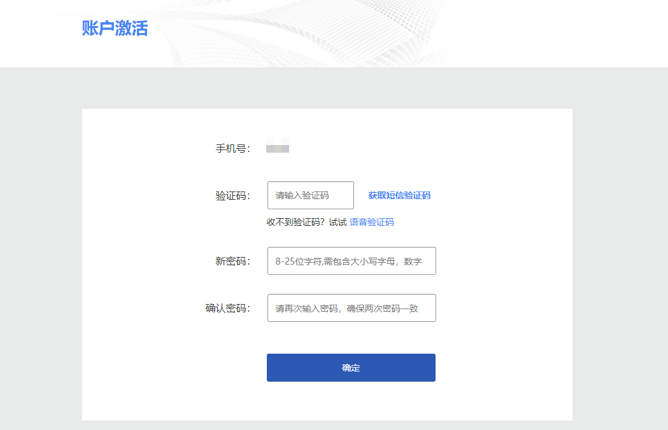
二、进入培训项目
第一步，选择左侧【自主学习-项目】菜单，学员将看到培训项目（具体项目名称请以实际为准），点击【立即学习】按钮即可进入项目页面进行研修学习。
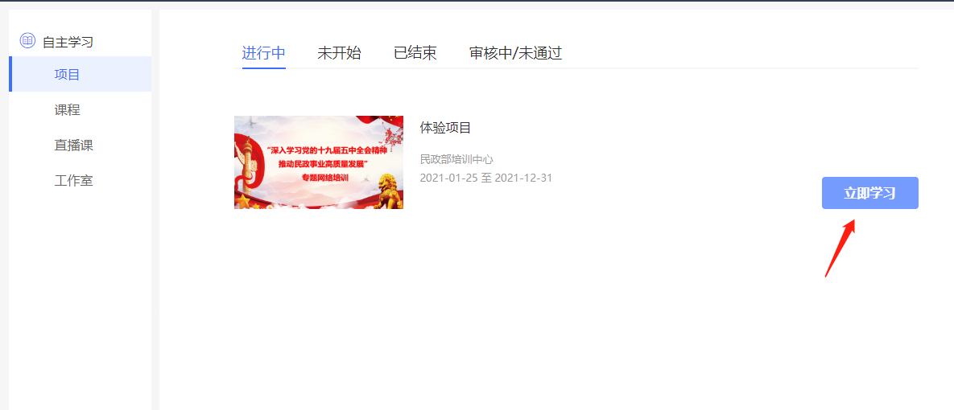
第二步，学员第一次进入项目会要求完善个人信息。请按照要求核对并完善个人信息，并确认提交。
说明：个人信息用于生成培训档案和证书，请务必填写正确。
三、培训学习
第一步，进入项目页后，点击【我的课堂】菜单，进入“我的课堂”页面开始学习。
第二步，学习页面形式见下图所示，具体学习内容请以实际培训项目配置为准，注意务必按照考核要求完成所有考核内容。
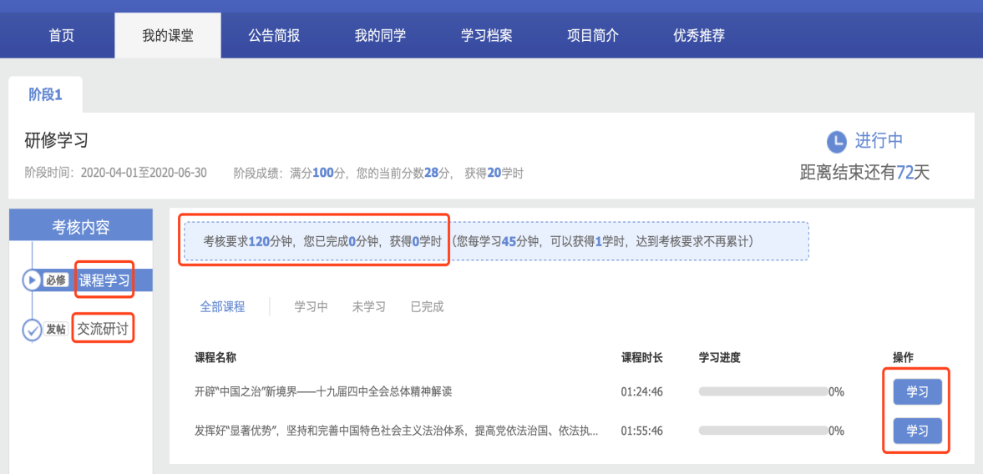
四、中国民政培训APP
学员在网页登录，完善个人信息后，也可以扫描下面二维码安装中国民政培训APP进行项目学习。

第一步，在手机安装中国民政培训APP。
第二步，登录中国民政培训APP，登录用户名和密码与PC端相同。
第三步，①点击APP底部的“学习”按钮；②点击页面顶部“项目”；③找到参加的培训项目，点击进入学习。

